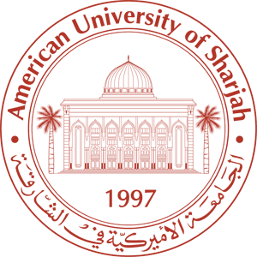
El contenido de esta ficha solo tiene carácter informativo para intentar ayudar al futuro estudiante de intercambio internacional. No tiene validez oficial. Si detecta algún error en la información o desea realizar alguna sugerencia puede hacerlo a través del siguiente E-mail: mne@uc3m.es
AMERICAN UNIVERSITY OF SHARJAH
(Emiratos Árabes)

Última modificación: enero 2023
RESUMEN | 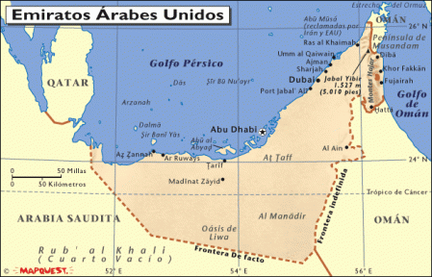  American University of Sharjah (الجامعة الأمريكية في الشارقة) es una universidad privada fundada en 1997 por el Sultán bin Muhammad Al-Qasimi. Basada en el modelo educativo americano, imparte toda su docencia en inglés. La universidad es líder entre los países del Golfo y Oriente Medio por su excelencia académica.  Se sitúa en el puesto 369 según el ranking QS 2023 de mejores universidades del mundo y en el puesto 39 de las mejores 50 universidades de menos de 50 años según el ranking QS 2021.  Actualmente estudian en ella más de 5.000 estudiantes de más de 94 países, por lo que cuenta con un gran ambiente internacional. Se divide en cuatro facultades, entre las que destaca la de Ingeniería y la de Administración de Empresas.
WEB | https://www.aus.edu/
INFORMACIÓN PARA ALUMNOS INTERNACIONALES | https://www.aus.edu/international-students
ÁREAS CON CONVENIO | Consulta las bases de la Convocatoria MNE de cada año en la página de movilidad en tu Secretaría Virtual.
COORDINADORES ACADÉMICOS | Consulta las bases de la Convocatoria MNE de cada año en la página de movilidad en tu Secretaría Virtual.
IDIOMA DE LOS CURSOS | Toda la docencia se imparte en inglés.  Consulta las bases de la Convocatoria MNE de cada año en la página de movilidad en tu Secretaría Virtual.
DEADLINES | El estudiante debe tener en cuenta que resulta de vital importancia respetar las fechas límite establecidas por la Universidad de destino para el envío de toda la documentación necesaria.  Estas fechas límite suelen cambiar cada curso académico, por lo que se recomienda al alumno consultar las fechas límite concretas para el presente curso académico en la web.  https://www.aus.edu/admissions/international-students/apply-to-aus  https://www.aus.edu/academics/international-study-and-exchange/abroad-at-aus
CALENDARIO ACADÉMICO | El calendario académico se divide en dos cuatrimestres similares a los de la UC3M.  Primer semestre – finales de agosto a finales de enero  Segundo semestre – febrero a mediados de junio  https://www.aus.edu/academic-calendar
INFORMACIÓN ACADÉMICA | Oferta académica:  https://www.aus.edu/academics/departments-and-programs
ALOJAMIENTO | La universidad tiene un alojamiento dentro del campus y además ofrece un servicio de “Student Support Services” para cuestiones relacionadas con la comunidad.  https://www.aus.edu/housing-and-dining
SEGURO MÉDICO | https://www.aus.edu/life-at-aus/health-and-wellness/university-health-services/student-health-insurance-plans
RECOMENDACIONES DE VIAJE | Aconsejamos encarecidamente a los estudiantes consultar las recomendaciones de viaje que ofrece el Ministerio de Asuntos Exteriores y Cooperación.  https://www.exteriores.gob.es/es/ServiciosAlCiudadano/Paginas/Detalle-recomendaciones-de-viaje.aspx?trc=Emiratos+%C3%81rabes+Unidos  Información sobre visado: https://www.aus.edu/student-visas

